Reporte Mundial del Talento 2014
IMD, una de las escuelas de negocios mejor rankeadas a nivel global, con sede en Suiza, publicó su Reporte Mundial del Talento. El informe presenta el Ranking IMD del Talento Mundial, que incluye los 60 países clasificados actualmente en el reconocido Índice de Competitividad Global del IMD.
El nuevo ranking evalúa la capacidad de un país para desarrollar, atraer y retener talento para las empresas que operan allí, y refleja tres factores clave:
- La inversión y desarrollo en el talento local, lo que refleja la inversión pública en educación y la calidad de su sistema educativo.
- Atractivo, lo que refleja la capacidad de un país para retener el talento local y atraer talento del exterior.
- Disponibilidad, lo que refleja la capacidad de un país para cumplir con las demandas del mercado con su reserva de talento disponible.
"Los países mejor clasificados tienen un enfoque equilibrado entre su compromiso con la educación, la inversión en el desarrollo de talento local, y su capacidad para atraer talento extranjero", dijo el profesor Arturo Bris, Director del Centro de Competitividad Mundial del IMD. "Los países con buenas estrategias para el desarrollo de talento también son muy eficientes en el desarrollo de políticas que mejoren su flujo de talento."
El ranking se basa en más de 20 indicadores. Algunos son estadísticos y otros se han extraído de una encuesta de opinión exclusiva del IMD, a 4300 ejecutivos internacionales. Además, la amplia base de datos del Centro de Competitividad Mundial del IMD permite una evaluación de la evolución del ranking del 2005 al 2014.
Aspectos destacados del ranking 2014
El Ranking Mundial del Talento 2014 del IMD está liderado por Suiza (1), Dinamarca (2), Alemania (3), Finlandia (4) y Malasia (5). Irlanda está en sexto lugar, seguido por los Países Bajos (7), Canadá (8), Suecia (9) y Noruega (10), con los EE.UU. en el lugar 12. En la parte inferior de la clasificación se encuentran Sudáfrica (56), Perú (57), Croacia (58), Venezuela (59) y Bulgaria (60).
Para el factor inversión y desarrollo, Dinamarca lidera por delante de Suiza (2) y Austria (3). Alemania (4) y Suecia (5) completan los cinco primeros.
Suiza es el país mejor clasificado en el factor de atractivo, seguido de Alemania (2), los EE.UU. (3), Irlanda (4) y Malasia (5).
Suiza es también el país con la clasificación más alta en disponibilidad, por delante de Finlandia (2), Países Bajos (3), Dinamarca (4) y los Emiratos Árabes Unidos (5).
Los países mejor clasificados del 2005 al 2014
Mediante el cálculo histórico del Ranking Mundial del Talento para cada año desde 2005 hasta 2014, el nuevo informe del IMD también identifica a los países más competitivos en términos de talento – definido como aquellos que clasificaron en los top 10 durante cinco o más años durante este período de diez años.
Canadá, Dinamarca y Suiza son los únicos países clasificados en el top 10 cada año desde 2005 hasta 2014, mientras que los Países Bajos se encontraron fuera de los top 10 solamente una vez, en 2006.
Suecia ha sido un país dentro de los top 10 cada año desde 2007, alcanzando el segundo lugar en 2010 y 2011. Finlandia se encontró fuera sólo en 2007 y 2008, y fue segundo en 2005. Austria estuvo en el top 10 de 2005 hasta 2011 antes de caer ligeramente, aunque subió al 11vo lugar en el ranking de 2014.
Singapur se mantuvo dentro del top 10 durante seis de estos diez años y fue segundo en 2008. Irlanda y Noruega duraron cinco años dentro del top 10, culminando en el quinto (2006) y sexto puesto (2012), respectivamente.
"Las fluctuaciones en el ranking de un país desde 2005 hasta 2014 pueden deberse a cuestiones coyunturales económicas y socio-políticas que afectan a las políticas de inmigración y/o de inversión en educación", dijo el profesor Bris. "En algunos casos, este tipo de políticas podrían reducir la capacidad de un país para atraer talento extranjero, a pesar de su fuerte compromiso con el desarrollo del talento local."
Fuente: http://centrumaldia.com/?K=25&id=530
IMD | News | 20 de Noviembre, 2014

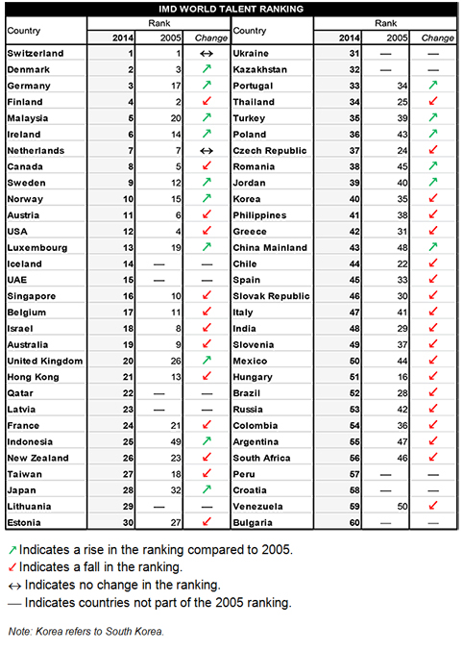
Traducido por Isabelle Velásquez para CENTRUM al Día.
Artículo original: IMD releases its 2014 World Talent Report. Para leer el artículo original, hagaclic aqui.
Para leer el Reporte Mundial del Talento 2014 completo, haga clic aquí

Fuente: ce

